披着“理念”羊皮的暴徒

健良 [有理儿有面](javascript:void(0);)

**有理儿有面**

微信号 youli-youmian

功能介绍 你说是不是

2022-01-14[原文](https://mp.weixin.qq.com/s?__biz=Mzg3MjEyMTYyNg==&mid=2247551120&idx=2&sn=6e64b92802fd513403a7890d0930ea6c&chksm=cef65ce5f981d5f320e758e8337cef3948e74af6622c90416cf18578d534d5eff00cd9ef2ac7&scene=27#wechat_redirect&cpage=13) 发表于

收录于合集





**全文共1043字，图片1张，阅读时间4分钟**

**本文转自《港人讲地》**



▼

本文作者：健良

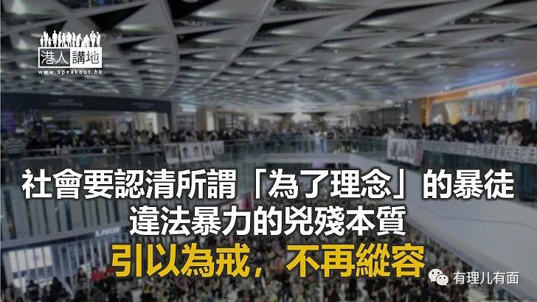

近日多个反修例风波案件判刑，值得各界阅读和深思。从案情中，可以看到当时所谓示威者的暴力心态丧心病狂。随着混乱时间的过去，当年残暴的真相逐渐浮出水面，社会要认清所谓“为了理念”的暴徒违法暴力的凶残本质，引以为戒，不能再容忍如此破坏发生在香港街头。

**向警员掟钢柱、当街殴打市民**

第一件案件，是一名案发时25岁的油漆工人，在2019年9月到“元朗集会”，其用喷漆涂污商场闭路电视后，又在大马路脚踢拍摄市民、参与“私了”两名途人等，致其中一人血流披面。被告日前承认非法集结、暴动及有意图而伤人共3罪，被判监4年9个月。法官练锦鸿认为被告求情时作供不可信，他是暴动主犯之一，亦实际及主动作出暴力行为，“完全是暴民心态”，缺乏同理心，传统礼教于其全无作用，连不欺负弱小的基本道德都忘记。

第二宗案件案发2020年7月1日，有示威者在时代广场附近集结。35岁女被告涉在时代广场3楼将1支钢柱扔向下方的警员，被裁定有意图而企图导致身体受严重伤害、高空掷物、盗窃3罪罪成，今日被判入狱31个月，另须赔偿1000元。区域法院法官陈广池炮轰被告的作为明显冲着挑战政府权威而来，意图打击执法人员的公权力，令他人“有样学样”，而被告维持不求情的决定，可见其毫无悔意，“以为激情可以赢得掌声”，十分荒谬真的是一厢情愿。

**示威者的暴徒本质**

正如法官所言，两个案件都不止是违法，更是超越道德底线。35岁女被告扔下楼的钢柱重达6公斤，由高处坠下杀伤力不堪设想，而楼下不仅有多位警察，还有其他路人；25岁油漆工在街头任意袭击路人，侮辱、殴打、恐吓对方，实在不是文明社会可接受的行为。

实际上，反修例风波期间，类似案件时有发生，只是当时社会舆论混乱，民众未能全面看透示威者的残暴本质。而许多违法示威者趁街头混乱，所做行为完全暴露其无法无天的暴徒本质。当时的所谓示威者，用“高尚理念”做犯罪借口，恣意伤害他人、破坏他人财产，仗着人多势众为所欲为，向其认定的异己施以暴力，破坏社会安宁，令受害人身体及心灵都受损害，超越基本道德底线，实在令人不齿。而部分示威者认为可以通过袭击警察挑战政府权威及公权力更是极度错误，以为激情可以赢得掌声，十分荒谬真的是一厢情愿。法律判决会显示足够的阻吓力。

2019年以来暴乱事件不断，全港市民已经深受其害。社会对是非黑白要有清醒的认识，不欲昨日重现，就要对暴徒心态保持警惕，对煽动仇恨和暴力者绝不可再纵容。

本文转自《港人讲地》

**图片源自网络**





**关注公众号：**

**有理儿有面**

**理   性｜   揭   秘｜   探   讨**







### 精选留言

用户设置不下载评论